大班上学期能力测试标准
观察力
用比较异同法测试。背景复杂的两幅彩图《小动物的节日》。能找出5处以上的为优秀；能找出3—4处为良好；2处以下为一般。
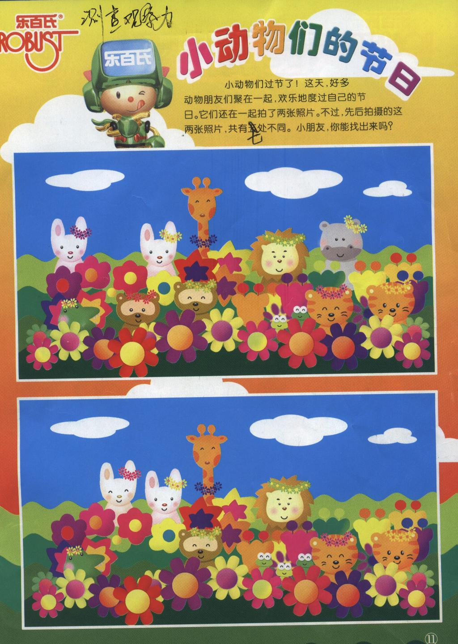
记忆力
看实物图测查幼儿的记忆力。4个种类10幅图，记忆1分钟，能记住8个以上的为优秀；能记住7—6个的为良好；能记住5个以下的为一般。
注意力
用数数法测试孩子的注意力。有1—10的数字组成了一幅坦克图，幼儿能在两分钟内找出7—8个数字的为优秀；5—6个数字的为良好；4个以下为一般。
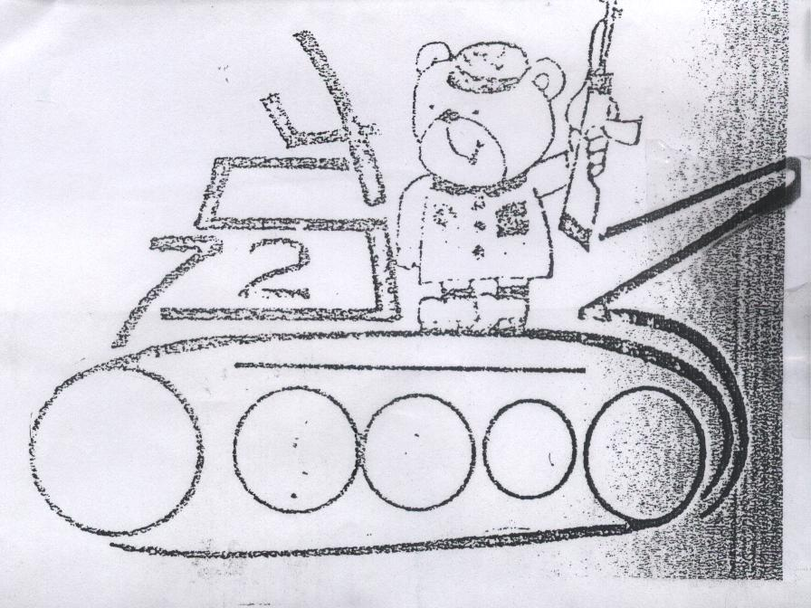
想象力
用拼图法测试孩子的想象力。在20分钟内用几何图形拼出7—8种的为优秀；5—6种的为良好；4种以下的为一般。
思维力
用看图判断法测试孩子的思维力。出示图片提问：“小朋友为什么哈哈笑？”找出4处的为优秀；找出3处的为良好；找出2处以下为一般。
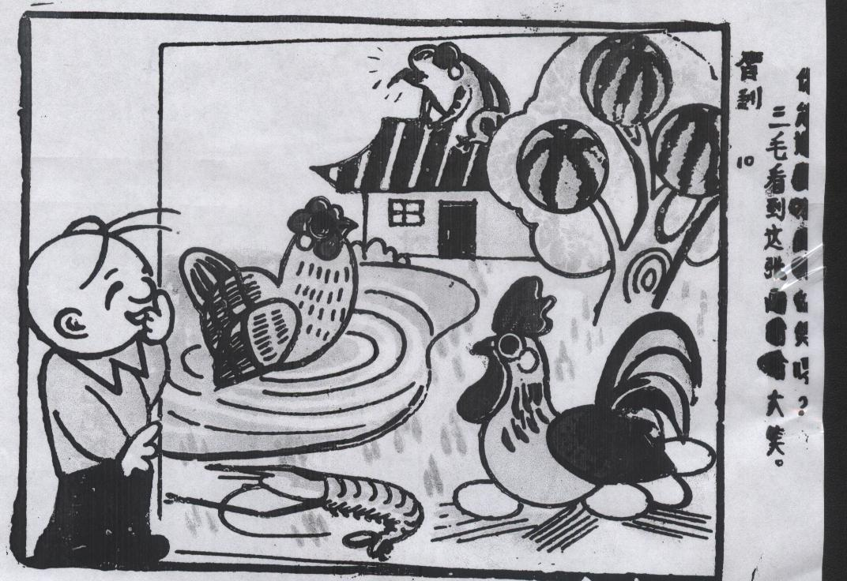
口语表达能力
用看图讲述法测试孩子的口语表达能力。图片《一只红气球》（幼儿没有看过），讲述完整、情节生动，词汇丰富，主题突出的为优秀；讲述完整、情节一般，用词准确，主题较突出的为良好；讲述不够完整、情节一般，词汇贫乏，有一定的主题为一般。

